Uczestnicy powinni zabrać ze sobą:
- długopisy (uczestnicy konkursów)
- ubranie turystyczne dostosowane do warunków pogodowych, odpowiednie obuwie, nakrycie głowy, pelerynę przeciwdeszczową bez względu na pogodę - OBOWIĄZKOWO
- mały plecak na trasę
- kanapki i napoje na trasę pieszą
- obuwie zastępcze do chodzenia w schronisku, śpiwór, karimatę
- apteczkę (opiekunowie grup)

VIII. ŚWIADCZENIA ORGANIZATORA
- plakietka rajdowa
- obsługa przewodnicka na trasie
- dwa noclegi: schronisko ,,Zaścianek” i sala gimnastyczna dawnego Domu Ludowego – (warunki turystyczne)
- kiełbasa na ognisko, pieczywo, musztarda, ketchup, herbata
- dwa ciepłe posiłki (czwartek i piątek), śniadanie (sobota)
- dyplomy i nagrody dla zwycięzców konkursów

IX. POSTANOWIENIA KOŃCOWE

- Za zdrowie, bezpieczeństwo i zachowanie uczestników podczas imprezy odpowiedzialni są opiekunowie grup.
- Opiekunowie odpowiadają również za to, by każdy z ich podopiecznych posiadał ubezpieczenie od następstw nieszczęśliwych wypadków .
- Organizator nie ponosi odpowiedzialności za zgubione lub uszkodzone wartościowe przedmioty uczestników rajdu.
- Drużyny pozostawiają miejsce noclegu w należytym porządku.
- Obowiązuje materialna odpowiedzialność opiekunów za spowodowanie ewentualnych szkód materialnych wyrządzonych przez podopiecznych.
- Każdy uczestnik rajdu zobowiązany jest do przestrzegania regulaminu rajdu i Karty Turysty, regulaminu schroniska, godnego reprezentowania swojej szkoły oraz korzystania z obuwia zastępczego na miejscu noclegu.

Do zobaczenia na rajdzie:
Organizatorzy: Mariola i Janusz Tys

Międzyszkolne Koło PTSM „Wędrowiec”
przy Szkole Podstawowej im. B. Wierdaka w Głowience
SKKT - PTSM przy Zespole Szkół w Trześniowie
PTSM Zarząd Oddziału w Krośnie

zapraszają na

VIII WOJEWÓDZKI RAJD

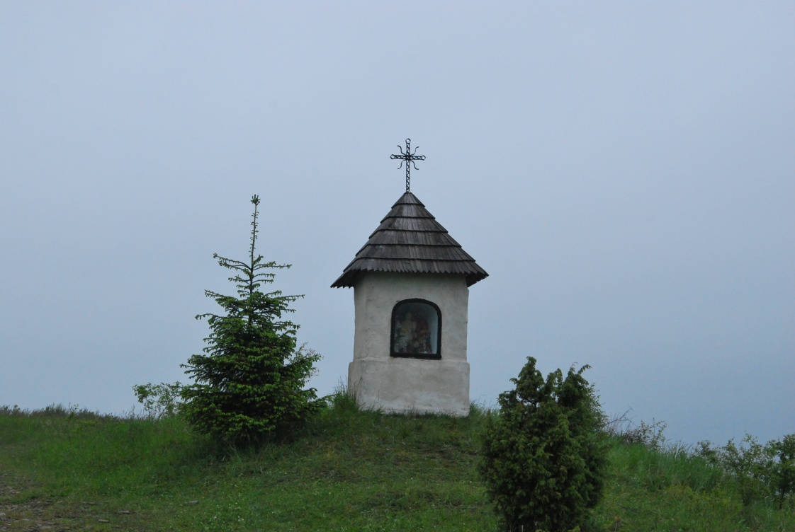
„PO BEZDROŻACH …”
Ostra – Czerwony Horb – Lipowiec – Jaśliska
Węgierski Trakt – Bania Szklarska – Posada Jaśliska

11 – 13 czerwca 2015 r.

I. ORGANIZATORZY
- Polskie Towarzystwo Schronisk Młodzieżowych Zarząd Oddziału w Krośnie.
- Międzyszkolne Koło PTSM „Wędrowiec” przy SP w Głowience
- Szkolne Koło PTSM przy Zespole Szkół w Trześniowie
przy współudziale finansowym:
- WFOŚ i GW w Rzeszowie,
- Kuratorium Oświaty i Wychowania w Rzeszowie
- Gminnej Komisji Rozwiązywania Problemów Alkoholowych w Miejscu Piastowym
- Gminnej Komisji Rozwiązywania Problemów Alkoholowych w Haczowie
II. CELE RAJDU:
- poznanie walorów krajoznawczych, przyrodniczych i turystycznych Beskidu
Niskiego
- poznanie dziedzictwa historyczno – kulturowego Beskidu Niskiego
- upowszechnienie tematyki regionalnej i ekologicznej wśród dzieci i młodzieży
- promocja turystyki jako alternatywnej formy spędzania wolnego czasu
- utrzymywanie współpracy między kołami turystycznymi
- szerzenie edukacji patriotycznej, regionalnej i przyrodniczo - ekologicznej
- propagowanie tematyki antyuzależnieniowej

III. TERMIN RAJDU
- Rajd odbędzie się w dniach 11 - 13 czerwca 2015 r. (czwartek, piątek, sobota)

IV. TRASY PIESZE
- Tylawa Stasiana – Ostra (687 m n.p.m.) – Lipowiec – Jaśliska
- Jaśliska – Węgierski Trakt – Bania Szklarska – Posada Jaśliska – Jaśliska

V. RAMOWY PROGRAM RAJDU:

11 czerwca 2015 r. (czwartek)
- 9⁴⁵ - 10⁰⁰ - zbiórka uczestników rajdu w Tylawie Stasiana
- 10⁰⁰ – wyjście na trasę pieszą z przewodnikiem
- 16⁰⁰ – 19⁰⁰ – zejście z trasy, ciepły posiłek, odpoczynek
- 19⁰⁰ – 21⁰⁰ – ognisko z pieczeniem kiełbasy, konkurs piosenki turystycznej
- 21^{00 _} 22⁰⁰ – przygotowanie do noclegu
- 22^{00 _} 6 ⁰⁰ – cisza nocna
12 czerwca 2015 r. (piątek)
- 6⁰⁰ - 7⁰⁰ – pobudka, toaleta poranna, sprzątanie sal noclegowych
- 7⁰⁰ – 9⁰⁰ – śniadanie
- 9⁰⁰ – wyjście na trasę pieszą z przewodnikiem
- 16⁰⁰ – 19⁰⁰ – zejście z trasy, ciepły posiłek, odpoczynek
- 19⁰⁰ – 21⁰⁰ – konkursy rajdowe: krajoznawczo – przyrodniczy, ekologiczny, wiedzy o PTSM, plastyczny
- 21^{00 _} 22⁰⁰ – przygotowanie do noclegu
- 22^{00 _} 6 ⁰⁰ – cisza nocna
13 czerwca 2015 r. (sobota)
- 6⁰⁰ - 7⁰⁰ – pobudka, toaleta poranna
- 7⁰⁰ – 10⁰⁰ – śniadanie, sprzątanie sal noclegowych, wykwaterowanie
- 10⁰⁰ – 12⁰⁰ – Jaśliski rynek - uroczyste podsumowanie rajdu, ogłoszenie wyników konkursów, wręczenie dyplomów i nagród, zakończenie rajdu.

Rajd odbędzie się bez względu na pogodę. Organizator zastrzega sobie prawo do dokonywania zmian w regulaminie i programie rajdu

VI. KONKURSY RAJDOWE
- konkurs krajoznawczo – przyrodniczy - biorą udział 3 osoby reprezentujące drużynę (oceniany indywidualnie i drużynowo),
- konkurs ekologiczny – indywidualny
- konkurs wiedzy o PTSM - indywidualny
- konkurs piosenki turystycznej – występują przynajmniej 3 osoby prezentując 2 piosenki o treści turystycznej
- konkurs plastyczny na najlepszy plakat o tematyce antyuzależnieniowej „Żyjmy zdrowo bez nałogów” – plakat drużyna przygotowuje wcześniej w szkole.

Literatura proponowana do konkursów:
- Beskid Dukielski – przewodnik. Oficyna Wydawnicza REWASZ
- Beskid Niski – przewodnik. Oficyna Wydawnicza REWASZ

VII. WARUNKI UCZESTNICTWA, ZGŁOSZENIA
W rajdzie mogą uczestniczyć uczniowie szkół podstawowych i gimnazjów. Każda szkoła reprezentowana jest przez 10-osobową grupę pod opieką nauczyciela (10 + 1).
Grupę należy zgłosić telefonicznie do 25 maja 2015 r. – tel. 535 362 479 (Mariola Tys)
Wpisowe: 48 zł – członkowie PTSM z ważną legitymacją i 55 zł - pozostali. Wpisowe należy wpłacić na konto: Mariola Tys 49 1050 1458 1000 0022 1561 2702 do 28 maja 2015 r. Opiekunowie grup nie ponoszą kosztów wpisowego. Zgłoszenia pisemne na załączonych kartach, zatwierdzone przez dyrektora szkoły należy przekazać organizatorom na miejscu zbiórki.
W przypadku nie zgłoszenia się grupy na trasę lub zmniejszenia liczebności grupy organizator nie zwraca wpisowego. O UCZESTNICTWIE W RAJDZIE DECYDUJE KOLEJNOŚĆ ZGŁOSZEŃ !!!

